全总数字证书更新
提示：必须使用IE浏览器进行证书更新
证书更新共4个步骤：
- 添加可信站点
- 设置安全级别
- 安装更新控件
- 更新证书

步骤1：将更新地址添加到可信站点
（http://cegncs.longser.com.cn）
1.打开IE浏览器的Internet选项。
WinXP系统：点击IE浏览器菜单“工具”按钮--->Internet选项
Win7 系统：IE浏览器中“工具”，类似右图齿轮图标
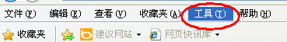
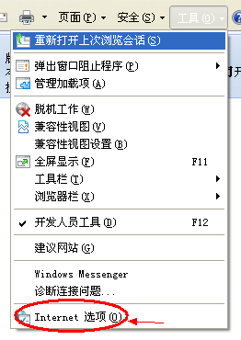
2.打开可信站点
步骤：1点击“安全”； 2点击图标；3点击“站点”按钮。
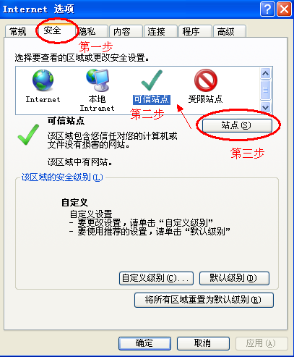
3.添加站点
在“将该网站添加到区域”的白框里，写上信任的地址。举例：政务外网更新地址http://cegncs.longser.com.cn，然后点“添加”按钮，网址自动添加到下方网站内
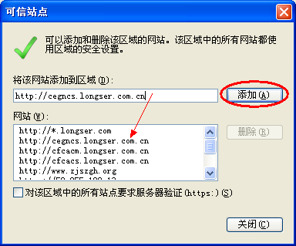
注意窗口下方的“对该区域中……服务器验证（https:）”选项。若勾选，添加的网站前缀必须是https://；若不勾选，就可以添加http://的网址。

步骤2：设置安全级别
仍然在internet选项中，点击“安全”中点击“可信站点”，然后点击下方的“自定义级别”按钮：
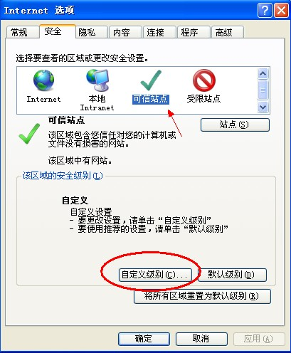

进入自定义级别安全设置后，找到如下图箭头所示的ActiveX控件和插件项。
将此项下方的所有设置，都选择“启用”。然后点击“确定”即可。
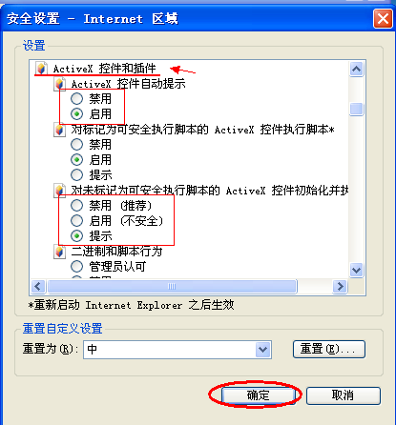

步骤3：安装更新控件
进入更新页面http://cegncs.longser.com.cn 。若提示需要安装更新控件，则按照提示下载安装，安装后刷新页面。

步骤4：证书更新
安装好控件的正常更新页面应该如下图所示：
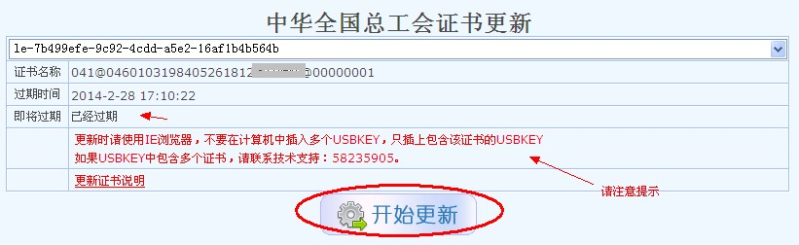
点击“开始更新”按钮，开始更新操作。
等更新4个小步骤都成功后弹出提示：证书更新成功，表明完成更新操作。
特别提示：
- 若更新过程中，弹出如“更新失败，RPC——OK”提示，请将页面刷新后，重新点“开始更新”。（若尝试多次仍然提示更新失败，请联系技术支持）
- 提交更新申请后，系统弹出窗口提示您需要等待1~2个工作日，审批通过后，再此进行更新操作。
- 过1~2个工作日后，再次进入更新页面，点击“开始更新”按钮。更新4个小步骤都成功后弹出提示：证书更新成功，表明完成更新操作。
- 若弹出如下图提示窗口，请与技术支持联系，先付费再更新：
